- PROPÓSITO.
Garantizar que los servicios de mensajería y paquetería se presten con calidad y eficacia, asegurando con esto, una comunicación eficaz entre las diferentes áreas que integran el sistema educativo estatal.

- ALCANCE.
Participan en este procedimiento El área solicitante, Jefe de Servicios Generales y el Área de Registro de Correspondencia.

Mensajería de Salida:
Inicia cuando el área solicitante del servicio entrega el sobre o paquete a enviar al área de correspondencia para su clasificación (correo ordinario registrado o paquetería) registro en la Bitácora correspondiente y termina cuando es entregado para su reparto al servicio postal mexicano o empresa de envíos privada.

Mensajería de Entrada:
Inicia cuando se recibe la mensajería en el área de correspondencia por parte del servicio postal mexicano o empresa de envíos privada y termina cuando se distribuye entre los destinatarios y se recaba la firma en la bitácora correspondiente.

Este procedimiento da cumplimiento a los requisitos de la Norma ISO 9001:2008, elementos 6.3

- POLÍTICAS DE OPERACIÓN.

Se requiere cada sobre o paquete traiga anexo el trámite de servicio de mensajería debidamente requisitado.

- DOCUMENTOS DE REFERENCIA.

No aplica

- REGISTROS.

Nombre del Registro | Código | Tiempo de Retención | Localización y Acceso | Disposición de los Registros
Bitácora Diaria de Mensajería y Paquetería Recibida | RDRMS-12.01 | 1 Año | A-B-2 | A-B3
Bitácora Diaria de Mensajería y Paquetería Enviada | RDRMS-12.02 | 1 Año | A-B-2 | A-B3
Concentrado Mensual de Envíos y Recibos de Mensajería y Paquetería | RDRMS-12.03 | 1 Año | Archivero | A-B2

Elaboró:  Lic. Enrique Adolfo Bastidas Félix  Director de Recursos Materiales y Servicios | Revisó:  Lic. Sinaí Burgueño Bernal  Supervisor de Procedimientos | Validó:  Lic. Rosmery Osuna Patrón  Representante de la Dirección | Aprobó:  Ing. Felipe Álvarez Ortega  Alta Dirección
 | 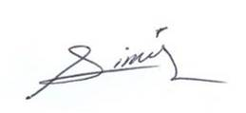

6. TÉRMINOS Y DEFINICIONES.

Servicio de paquetería y mensajería: Comprende los tipos de envío de correspondencia (ordinario, registrado personal y paquetería).

Correo Ordinario: Carta ordinaria de poco valor materia que no precisa su entrega segura al destinatario.

Correo Registrado: Carta certificada con alto valor material la cual contiene un numero identificación para su posterior rastreo y verificación de entrega al destinatario.

Personal: Se entrega directamente al destinatario de manera personalizada.

Paquetería: Tipo de correspondencia que se envía a través de compañías de paquetería privada contratada por la dependencia.

- DIAGRAMA DE FLUJO.

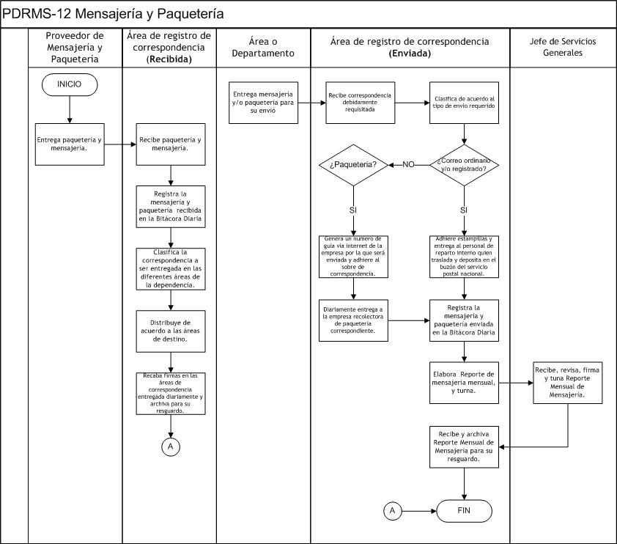
8. DESCRIPCIÓN DEL PROCEDIMIENTO.

Responsable | Actividad | Tareas | Registro
Proveedor de Mensajería y Paquetería | - Entrega paquetería y mensajería | - Entrega paquetería y mensajería.
Área de registro de correspondencia (Recibida) | - Recibe sobre de correspondencia y/o paquete para su entrega. | - Recibe paquetería y mensajería.  - Registra la correspondencia recibida en la Bitácora Diaria de Mensajería y Paquetería recibida.  - Clasifica la correspondencia a ser entregada en las diferentes áreas de la dependencia.  - Distribuye de acuerdo a las áreas de destino.  - Recaba firmas en las áreas de correspondencia entregada diariamente y archiva para su resguardo. Pasa a fin de procedimiento.  NOTA: Diariamente entrega copia de Bitácora Diaria de Mensajería y Paquetería recibida al Jefe del Departamento de servicios generales. | Bitácora diaria de Mensajería y paquetería recibida  RDRMS-12.01
Área o Departamento | - Entrega correspondencia | - Entrega mensajería para su envió al Área de registro de correspondencia.
Área de registro de correspondencia  (Enviada) | - Recibe sobre de correspondencia y/o paquete para su envío. | - Recibe correspondencia debidamente requisitada y clasifica de acuerdo al tipo de envío requerido (correo ordinario, correo registrado y/o paquetería)  - Si el correo es del tipo ordinario o registrado, adhiere estampillas y entrega al personal de reparto interno quien traslada y deposita en el buzón del servicio postal mexicano.  - Si es por paquetería genera un numero de guía vía internet de la empresa por la que será enviada y adhiere al sobre de correspondencia y diariamente entrega a la empresa recolectora de paquetería correspondiente  - Diariamente registra la paquetería enviada en la Bitácora Diaria de Mensajería y Paquetería Enviada.  NOTA: Diariamente entrega copia de Bitácora Diaria de Mensajería y Paquetería Enviada al Jefe del Depto. de Servicios Generales. | Bitácora Diaria de Mensajería y Paquetería Enviada  RDRMS-12.02
 | - Elabora reporte mensual | - Elabora Reporte de mensajería mensual, y turna al Jefe de servicios Generales para firma de enterado. | Concentrado mensual de envíos y recibos de mensajería y paquetería RDRMS-12.03
Jefe de Servicios Generales | 6. Recibe, revisa, firma y turna. | 6.1 Recibe, revisa, firma y turna Reporte Mensual de Mensajería. | ---------
Área de registro de correspondencia | 7. Recibe y archiva. | 7.1 Recibe y archiva Reporte Mensual de Mensajería para su resguardo. | ---------
Fin de procedimiento

9. PRODUCTOS.

Productos
Servicios de mensajería y paquetería.

10. CONTROL DE CAMBIOS.

Revisión | Fecha | Revisó | Aprobó | Descripción del cambio
00 | 02/05/2012 | RD | AD | Emisión inicial.
01 | 28/06/2013 | RD/SP | AD | Se elimina el punto 9. Indicadores de la estructura del contenido de este procedimiento y se recorre la numeración.
02 | 03/03/2014 | RD/SP | AD | Se modificó el punto 2 en su párrafo segundo, (se actualizó punto 4, quedando los indicados en el mismo punto, se actualizó descripción del procedimiento considerando los cambios en el punto 2.  En los RDRMS-12.02 y RDRMS-12.04 se le incluyó numeración 1 y 2 respectivamente.
03 | 14/07/2014 | RD/SP | AD | -Se sustituye a la C. Yadira del Carmen López Aguilar de supervisora de procedimientos por la Lic. Sinaí Burgueño Bernal.  - Se incluye en PROPÓSITO: internas y externas.  - Se incluye en ALCANCE: Director General de Servicios Administrativos.  - Se eliminó en POLÍTICAS DE OPERACIÓN: Existen restricciones en general en los servicios de comunicación derivados del monto que se eroga establecidos por la Dirección de Recursos Materiales y Servicios y el Departamento de Servicios Generales.  - Se incluye en POLÍTICAS DE OPERACIÓN: Se requiere autorización de la Dirección General de Servicios Administrativos y Dirección de Recursos Materiales y Servicios para llevar a cabo el trámite de pago.  - Se incluye en REGISTROS: tabla de registros, la cual describe código, nombre, tiempo de respuesta, tiempo de retención, localización y acceso.  - Se modificó en REGISTROS: el nombre del registro Hoja de Trámite 1 por Trámite de pago de servicio 1. (Código RDRMS-12.02).  - Se modificó en REGISTROS: el nombre del registro Hoja de Trámite 2 por Trámite de pago de servicio 2. (Código RDRMS-12.04).  - Se modificó en su totalidad el DIAGRAMA DE FLUJO.  - Se modificó en su totalidad la DESCRIPCIÓN DEL PROCEDIMIENTO.  - Se eliminó el apartado de ANEXOS.  - Se eliminó tabla de SNC.
04 | 21/01/2015 | RD/SP | AD | - Se modificó en DIAGRAMA DE FLUJO. Actividad 2 y 4. Se eliminaron las palabras (de servicios).  - Se modificó en DIAGRAMA DE FLUJO. Actividad 2. Se sustituyen las palabras (comprobantes y reportes de justificación) por (al trámite de pago).  - Se modificó en DESCRIPCIÓN DEL PROCEDIMIENTO. Actividad 2 y 4. Se eliminaron las palabras (de servicios).  - Se modificó en DESCRIPCIÓN DEL PROCEDIMIENTO. Tarea 2.2.- Se sustituyen las palabras (Elabora memorándum al que adjunta comprobantes para trámite de pago de servicio y reporte de justificación) por (elabora trámite de pago). Y se agrega la Nota: El trámite de pago contiene: memorándum y reportes de justificación.
05 | 23/09/2015 | RD/SP | AD | -Se cambió el nombre del procedimiento de Comunicación a Mensajería y Paquetería.  -Se modificó el propósito.  -Se modificó el alcance.  -Se modificaron en su totalidad los registros de:  * Memorándum por Bitácora diaria de mensajería y paquetería recibida Código RDRMS-12.01  *Trámite de pago de servicio 1 por Bitácora diaria de mensajería y paquetería enviada Código RDRMS-12.02.  * Reporte justificación por Concentrado mensual de envíos y recibos de mensajería y paquetería. Código RDRMS-12.03  -Se eliminó registro de Trámite de pago de servicio 2, código RDRMS-12.04.  -Se modificó el diagrama de flujo.  -Se modificó la descripción del procedimiento.  -Se modificó el producto del procedimiento.
06 | 16/01/2016 | RD/SP | AD | En sustitución del Lic. Rodolfo Pérez Inzunza Firma el  Procedimiento el Lic. Adolfo Duarte Calderón como Director General de Servicios Administrativos.
07 | 12/01/2017 | RD/SP | AD | En sustitución del Lic. Adolfo Duarte Calderón Firma el Procedimiento el Ing. Felipe Álvarez Ortega como Director General de Servicios Administrativos.
08 | 31/03/2017 | RD/SP | AD | En sustitución del Profr. Antonio Castro Chávez Firma el Procedimiento el Lic. Enrique Adolfo Félix Bastidas  Director de Recursos Materiales y Servicios Generales.
09 | 21/06/2017 | RD/SP | AD | -En el punto 5. Registros, se incluye cuadro descriptivo, con tiempo de retención, localización y acceso, y disposición de los registros.

